Título: Instalación y conexión a Oracle 11g Express Edition
Fecha: 1/11/2025
1. Introducción
En este trabajo se documenta la instalación, configuración y prueba de conexión de Oracle Database 11g Express Edition, además de la creación de un esquema básico y una conexión desde Python para ejecutar una consulta.

2. Descarga e instalación
1. Se descargó el instalador oficial de Oracle 11g XE desde el sitio de Oracle.
2. Se ejecutó el archivo setup.exe como administrador.
3. Se configuró la contraseña del usuario SYSTEM.
4. La instalación finalizó correctamente.
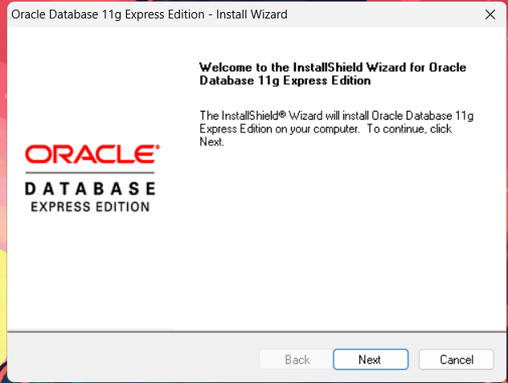
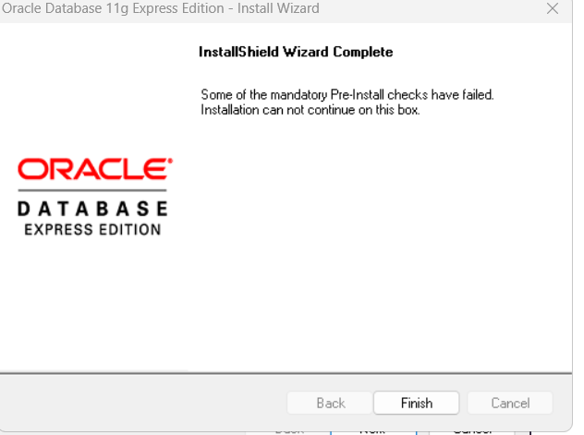
3. Verificación del servicio
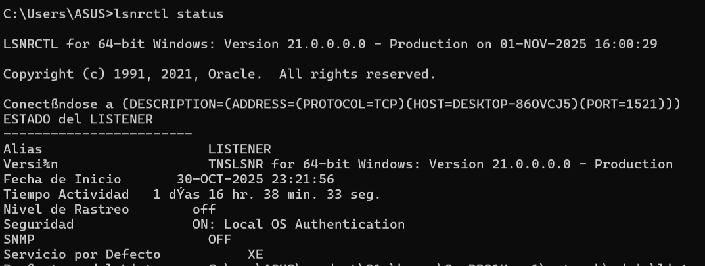
4. Conexión desde SQL*Plus
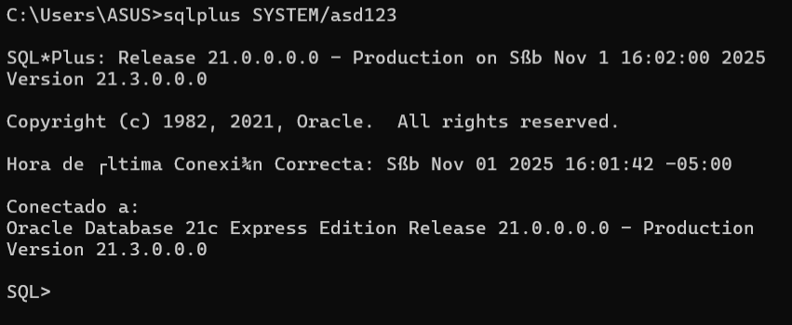
Tema elegido: Cineclub (gestión básica de películas, funciones, clientes y boletos).

Diseño de esquema básico
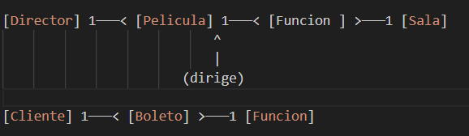
Creación de tablas
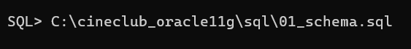
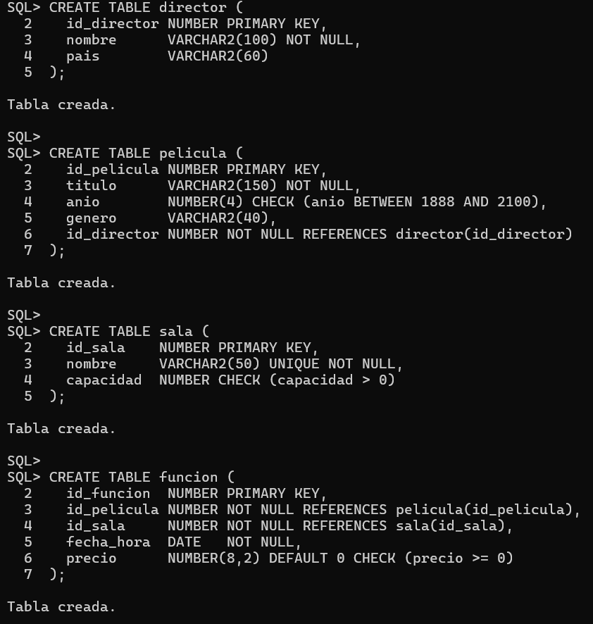
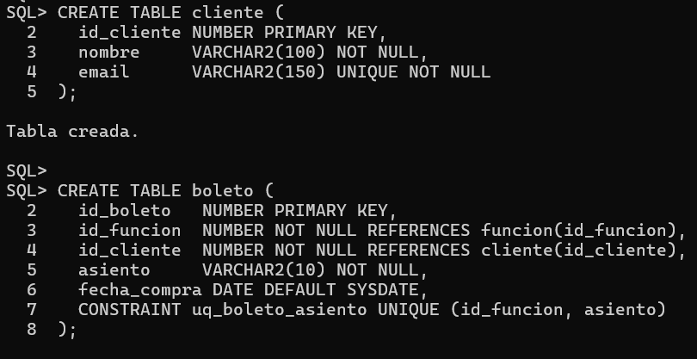

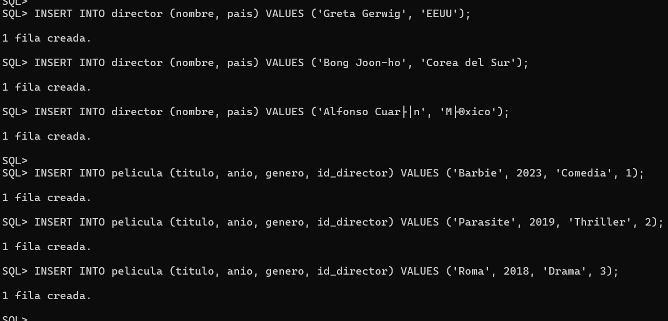
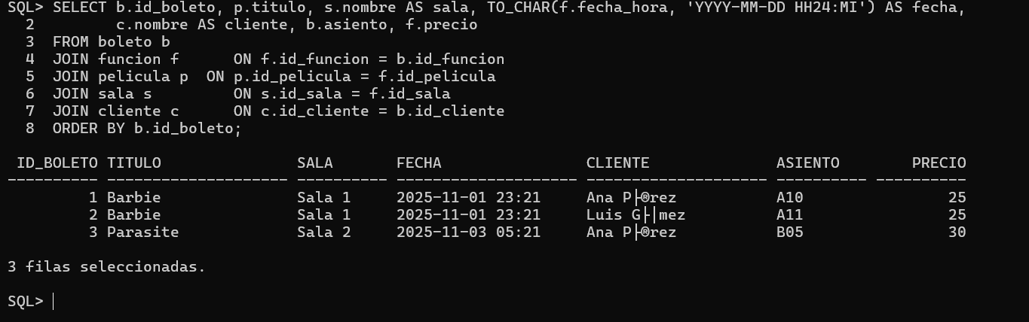
CONEXIÓN POR PYTHON
